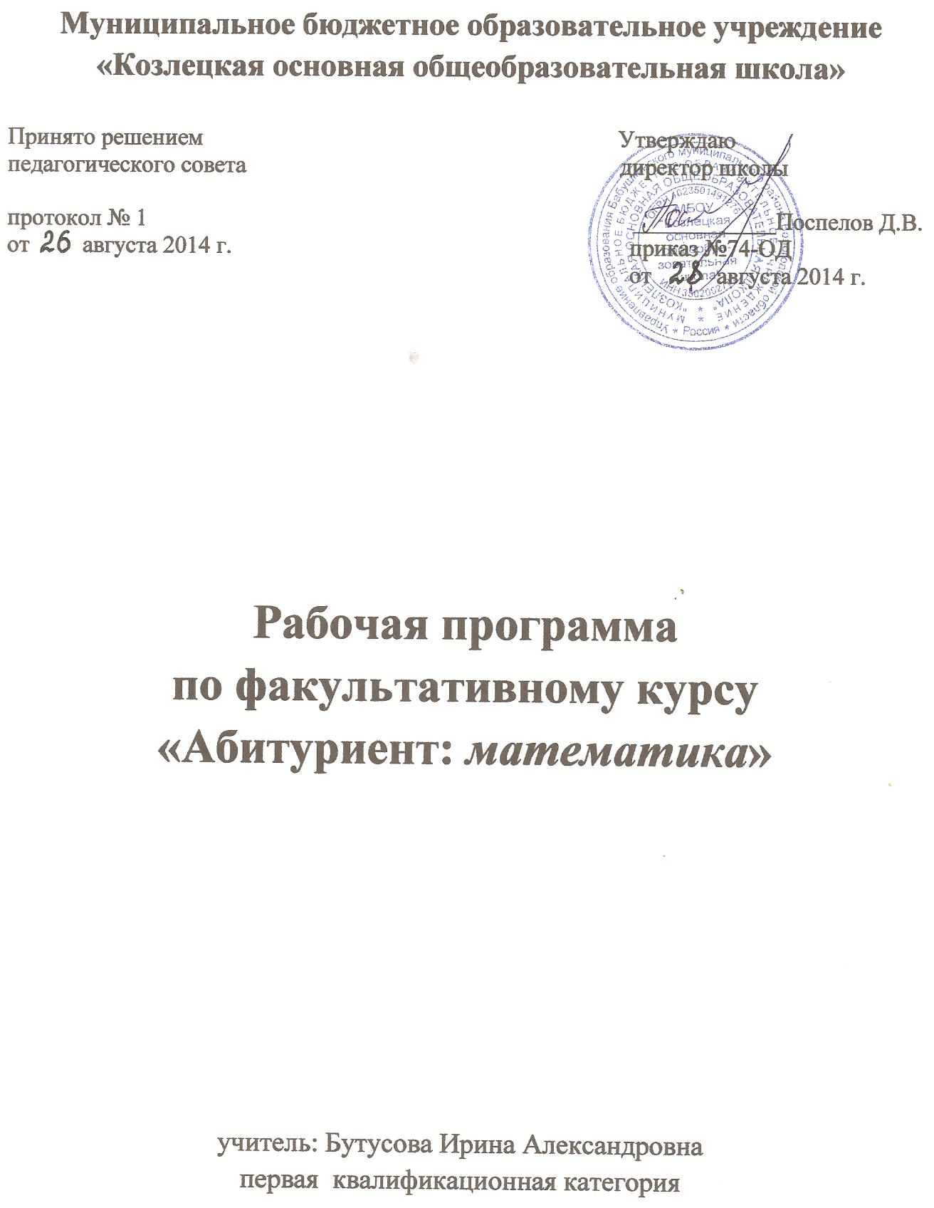

2014-2015 учебный год

Содержание:

1.Общие положения_____________________________3
2.Пояснительная записка________________________4
3.Учебно-тематический план____________________5,6
4.Содержание обучения _________________________7

1.Общие положения.

Математика в наши дни проникает во все сферы общественной жизни. Овладение практически любой современной профессией требует тех или иных знаний по математике. С математикой связана и компьютерная грамотность, повсеместное распространение которой – сегодня одна из первоочередных задач образования. Математические знания, представления о роли математики в современном мире стали необходимыми компонентами общей культуры. В школе математика является опорным предметом, обеспечивающим изучение на современном уровне ряда других дисциплин. Математика является профилирующим предметом на вступительных экзаменах по широкому спектру специальностей.
На факультативных занятиях учащиеся углубляют знания по основному курсу, получаемые на уроках, приобретают умения решать более трудные и разнообразные задачи. Также факультатив выполняет функцию подготовки к продолжению образования и сдаче выпускных экзаменов.
2. Пояснительная записка.

Рабочая программа факультативного курса «Абитуриент: математика» составлена в соответствии с федеральным компонентом государственного стандарта . Данный курс посвящен изучению отдельных вопросов, непосредственно примыкающих к основному курсу и углубляющих его.
Основная цель курса - повысить математическую культуру обучающихся в рамках школьной программы по математике, подготовиться к итоговой аттестации.
Задачами факультативных занятий являются:
- Расширение и углубление знаний и умений обучающихся по математике;
- Развитие способностей и интересов обучающихся;
- Развитие математического мышления;
- Формирование активного познавательного интереса к предмету;
- Подготовка обучающихся к сдаче ОГЭ.
Основными принципами, используемыми при проведении данного факультатива, являются:
- Регулярность (основная работа обучающихся должна проводиться ежедневно дома, а не на факультативе);
- Смена приоритетов (при решении достаточно трудных задач отдается приоритет идее; при решении стандартных, простых задач главное – правильный ответ);
- Вариативность (сравнение различных методов и способов решения одного и того же уравнения или задачи).
Основными формами организации учебно-познавательной деятельности на факультативе являются лекция, практикум.

Программа факультатива составлена на год и предусматривает занятия с обучающимися в объеме 34 часов, т.е. по одному часу в неделю.

3.Учебно-тематический план.
№ урока | Тема занятия | Количество часов
Тема 1 «Выражения и их преобразование» (4 часа)
1 | Разложение на множители | 1
2 | Действия с рациональными дробями | 1
3 | Действия со степенями | 1
4 | Действия с квадратными корнями | 1
Тема 2 «Уравнения и системы уравнений» (8 часов)
5 | Решение линейных уравнений | 1
6 | Решение квадратных уравнений | 1
7 | Решение дробно-рациональных уравнений | 1
8 | Некоторые приемы решения целых уравнений | 1
9 | Уравнения с параметром | 1
10 | Решение систем линейных уравнений | 1
11 | Решение систем уравнений второй степени | 1
12 | Некоторые приемы решения систем уравнений второй степени с двумя переменными | 1
Тема 3 «Неравенства» (5 часов)
13 | Решение линейных неравенств | 1
14 | Решение систем неравенств | 1
15 | Решение неравенств второй степени | 1
16 | Решение систем неравенств второй степени | 1
17 | Решение систем неравенств с двумя переменными | 1
Тема 4 «Функции и графики» (7 часов)
18 | Свойства функций | 1
19 | Линейная функция | 1
20 | Квадратичная функция | 1
21 | Дробно- линейная функция | 1
22 | Кусочные функции | 1
23 | Графический способ решения уравнений | 1
24 | Графический способ решения систем уравнений | 1
Тема 5 «Прогрессии» (3 часа)
25 | Арифметическая прогрессия | 1
26 | Геометрическая прогрессия | 1
27 | Метод математической индукции | 1
Тема 6 «Текстовые задачи» (7 часов)
28, 29 | Задачи на движение | 2
30, 31 | Задачи на совместную работу | 2
32, 33 | Задачи на проценты | 2
34 | Итоговое занятие по курсу | 1

4.Содержание обучения.
Тема 1. «Выражения и их преобразования»
В данной теме повторяются действия со степенями, многочленами, алгебраическими дробями; повторяется разложение многочлена на множители.

Тема 2. «Уравнения и системы уравнений»
В данной теме повторяются основные способы решения линейных, квадратных, дробно-рациональных уравнений, а так же систем данных уравнений. В целях углубления знаний по математике рассматриваются вопросы о решении уравнений с параметром, некоторые приемы решения целых уравнений и некоторые приемы решения систем уравнений второй степени с двумя переменными.

Тема 3. «Неравенства»
В данной теме повторяются способы решения линейных неравенств и неравенств второй степени с одной переменной, а так же их систем. Рассматривается вопрос о решении неравенств с двумя переменными.

Тема 4. «Функции и графики»
В данной теме повторяются основные виды функций, их графиков, а так же использование графиков при решении уравнений и систем уравнений. В целях углубления знаний по математике рассматриваются вопросы о дробно- линейной функции, кусочной функции.

Тема 5. «Прогрессии»
В данной теме повторяются свойства арифметической и геометрической прогрессии. В целях углубления знаний по математике рассматривается вопрос о методе математической индукции.

Тема 6. «Текстовые задачи»
В данной теме повторяются способы решения текстовых задач.

